Тур выходного дня «Вольный Дон»

Тип тура: сборный тур для индивидуальных туристов
Длительность: 4 дня/3 ночи
Маршрут: г. Ростов-на-Дону - ст. Старочеркасская - г. Азов
Дата тура:
11-14.04.2019
13-16.06.2019
11-14.07.2019
10-13.10.2019

Программа тура
1 День
Вечерний заезд в отель, свободное время.

2 День
12:00 – 13:00 Прогулка на теплоходе по реке Дон.
13:00 – 14:00 Обед в городе.
14:00 – 16:00 Свободное время.
16:00 - 18:00 Встреча группы с гидом в холле гостиницы Дон Кихот (Ульяновская, 58).
Пешеходная экскурсия «Авантюристы старого Ростова».
Маршрут проходит по узким улицам и проходным дворикам криминального, наполненного байками и легендами района Богатяновка, и пересекая фешенебельную Большую Садовую, по уютному Университетскому переулку выходит на ул. Пушкинскую. Герои экскурсионного повествования - «джентельмены удачи», сыщики, благородные обыватели, инициаторы опасных экспедиций, искатели приключений, апологет добра и зла. Как честные авантюристы экскурсоводы фирмы представляют туристам «чистую и тонкую работу» и дарят хорошее настроение.
18:00-19:30 Посещение культурно-выставочного центра «Донская казачья гвардия», экскурсия. Вечерний кофе с донскими закусками.
19:30 Свободное время, самостоятельное возвращение в отель.
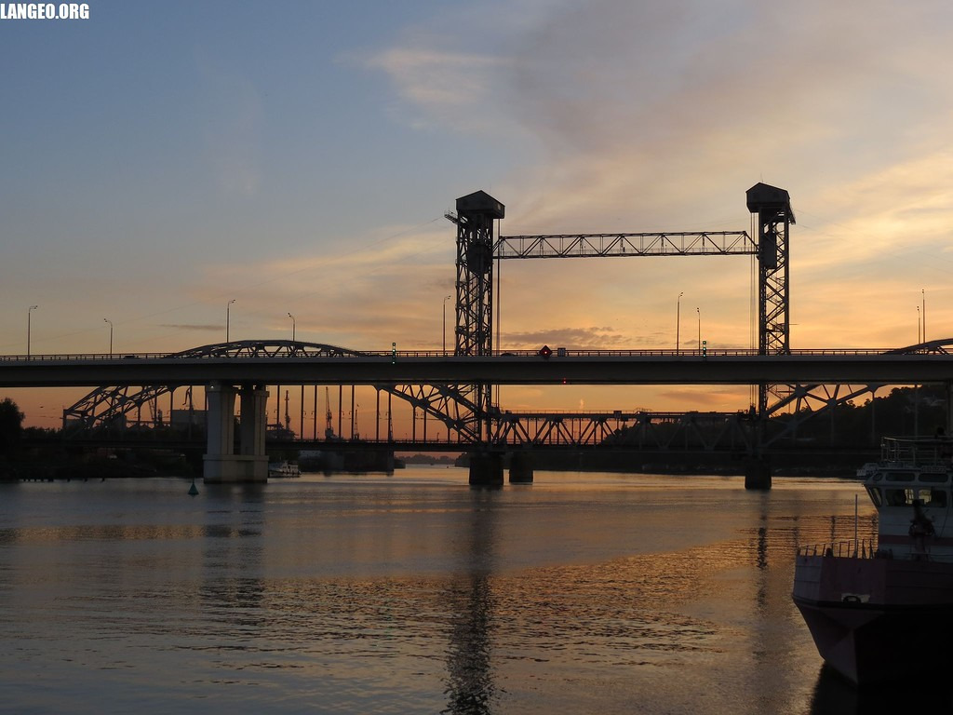

3 День

08:00 Завтрак в ресторане гостиницы.
08:45 Встреча группы с гидом в холле отеля.
09:00-10:00 Отъезд на экскурсию в станицу Старочеркасскую. По ходу движения туристы получат экскурсионную информацию по истории края и Донского казачества.
10:00-11:00 Прибытие в станицу
Экскурсия в Атаманском дворце: выставка «История Донского Казачества XVI-XX вв» Атаманский дворец (1этаж) и выставка «Казачий род Ефремовых» Атаманский дворец (2й этаж).
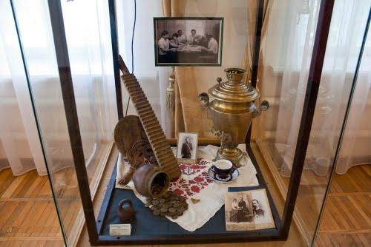
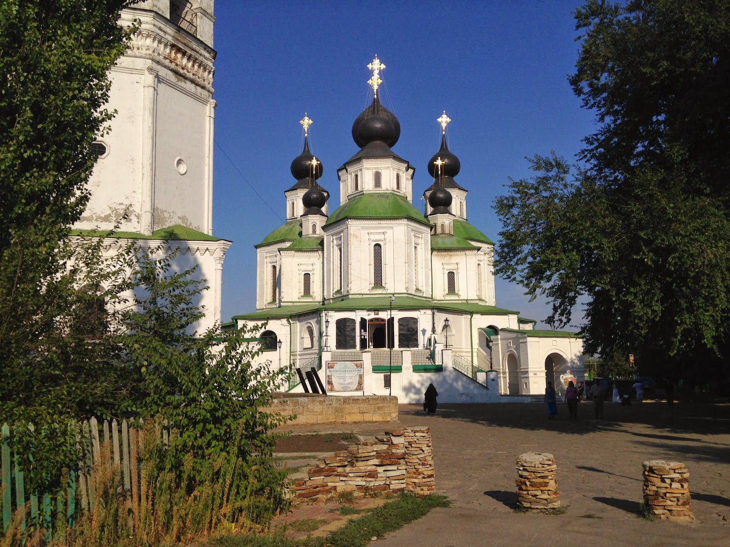

11:00-12:00 Пешеходная экскурсия по станице. Во время пешеходной экскурсии гости станицы увидят главную площадь — Майдан, где располагаются казачьи трофеи Азовских походов XVII века, казачьи дома-курени, атаманское подворье; познакомятся с бытом, обычаями и обрядами казаков. Также, в ходе экскурсии будет возможность посетить первый на Дону каменный собор - Воскресенский войсковой собор, который считается одной из главных достопримечательностей Старочеркасской станицы.
12:00-13:30 Переезд в Азов.
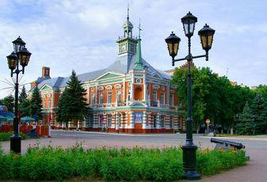 | 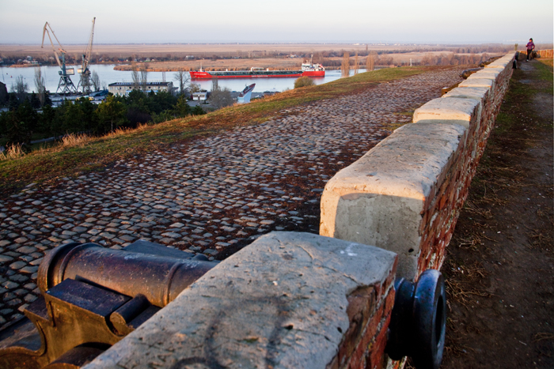

13:30-14:30 Обед
14:30-15:30 Посещение Историко-Археологического и Палеонтологического музея-заповедника, визитной карточкой которого являются коллекции скифского золота и скелеты гигантских древних животных: динотерия, трогонтериевого мамонта, носорога-эласмотерия и зубра.

15:30-17:00 Обзорная экскурсия по городу
Азов расположен в юго-западной части Ростовской области, на левом берегу реки Дон. Азов на сегодня – это компактный, уютный, очень зелёный город, с промышленной зоной, вынесенной за черту жилых кварталов. Азов является одним из старейших городов Дона — его возраст более 900 лет. В Азове сохранились крепостные валы, насыпанные по указу Петра I в начале XVIII в. Оттуда открывается дивная панорама Задонья и территория бывшей крепости с памятниками, посвященными подвигам казаков во время знаменитых «азовских осадных сидений 1642 года».
17:00-18:00 Возвращение в Ростов

4 День

Завтрак в отеле гостиницы.
09:00 Пешеходная экскурсия «Три века ростовской еды».
Экскурсия знакомит гостей с историей города через рассказ о бытовых и гастрономических привычках его жителей с посещением старого рынка города Ростова-на-Дону.
12:00 Освобождение номеров.

В стоимость входит:
- транспортное обслуживание и услуги гида-сопровождающего на протяжении всего экскурсионного маршрута;
- размещение в гостинице 3*, номер Standard TWIN/SNG;
- питание (3 завтрака, 2 обеда);
- посещение Старочеркасского историко-архитектурного музея-заповедника
- посещение Азовского историко-археологического и палеонтологического музея-заповедника с основной экспозицией с экскурсионным обслуживанием;
- посещение культурно-выставочного центра «Донская казачья гвардия» с вечерним кофе и донскими закусками.

Консолидированные группы, гарантированные заезды!
Вы можете отправить даже одного туриста по групповым ценам!

* Самостоятельно гости города могут посетить:
- Ростовский комбинат шампанских вин (от 250 руб. с человека);
- Ростовский областной музей краеведения с уникальной коллекцией скифского золота «Сокровища
донских степей» (от 100 руб. с человека);
- Аквапарк Н2О (от 1250 руб. с человека);
- Ростовский зоопарк (от 250 руб. с человека);
- Ростовский музыкальный театр (от 550 руб. с человека);
- Исторический парк «Россия-Моя история» (от 200 руб. с человека).

